**DCIM节点配置功能及节点详情显示功能扩展策略**

王绍贤 2017-06-21

为了能根据现场需要灵活的添加和修改各种显示界面，对节点扩展拟定以下扩展策略。

1. **配置功能**

节点分为区域、园区、机楼、楼层、机房、机柜、设备等层次。其中区域又分为省中心、市、区县；设备分为各种设备类型。

每种层次的节点及各种设备类型都有各自不同属性,所以不同层次的节点及不同的类型的设备都需开发不同的配置界面。

**为此制定了以下扩展策略：**

* 在数据库定义节点基础表、节点关系表、各层次结构特殊属性表，对于各种类型设备的扩展属性则定义通用的扩展属性表进行扩展。
* 在服务端实现：获取根节点基本属性、获取子节点基本属性、获取指定节点完整属性、修改节点、添加节点、删除节点、获取指层次子节点。
* 在dcim-object-dao添加指定层次节点特殊属性的增删改查功能；在logicobject添加该层次“获取指层次子节点”功能；在position-configer添加各层次配置UI。
* 对于不同类型的设备，需扩展该类型设备的配置界面，只需在position-configer/public/device添加该类型设备的配置UI html即可，名字为该类型定义里的namespace。

配置界面如下：

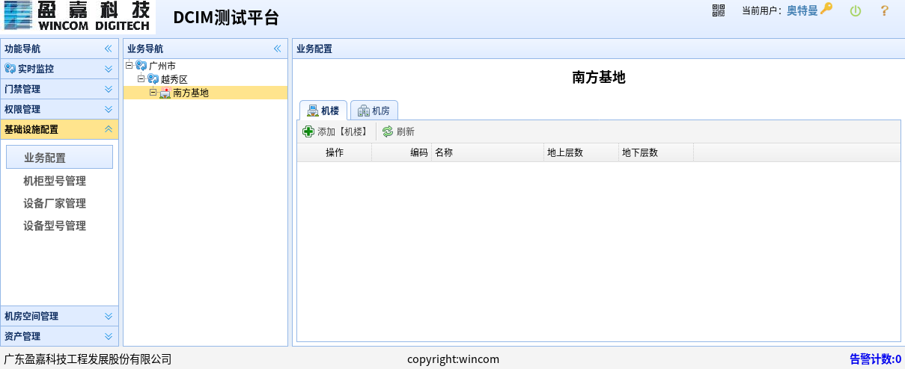

1. **实时监控详细信息显示功能**

在实时监控页面分为电子地图、3D组态、详细信息。

为了能让用户查看到各节点详细信息，需开发详细信息显示页面，每个层次的节点显示的页面不同，不同类型的设备显示界面不同，该页面包括：

节点全部属性、告警统计、节点内对象状态显示页面、PUE状态等。

**扩展策略：**

* 将节点详情页面定义在monitor/public/detail下，每个层次的节点开发一个具体的显示界面；
* 为各类型的设备开发一个具体的显示界面，不同类型的设备显示界面不同，同一类型的设备显示界面相同，扩展位置为monitor/public/detail/device/。

